**18.6.24 师兄直播-对银行股的个人估值看法**-望眼欲穿归来的直播啊！

师兄对银行股的看法

去年年初年中的时候便宜组合选出来的-当时银行股一波不错的上涨，就冲进去了

农业银行

从3多跳到4.5

这种投资思路最早是西楚霸王，瞎虞姬，霸王买走了-就是瞎几把买

看一波跌幅

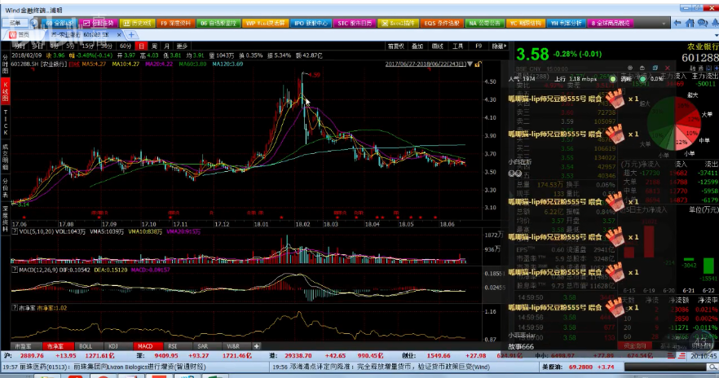

农业银行跌了20%了

建设银行跌了将近30%

工商银行也跌掉2块钱

师兄自己-投资的招商 去年底27.28就卖掉了-9元买的拿了好几年-这次卖飞了，后面涨到30多，经过半年又回到27.28

**师兄对于银行股的一些看法-估值模型自己的习惯**

星球里面讲到过-ROE和PB之间的关系

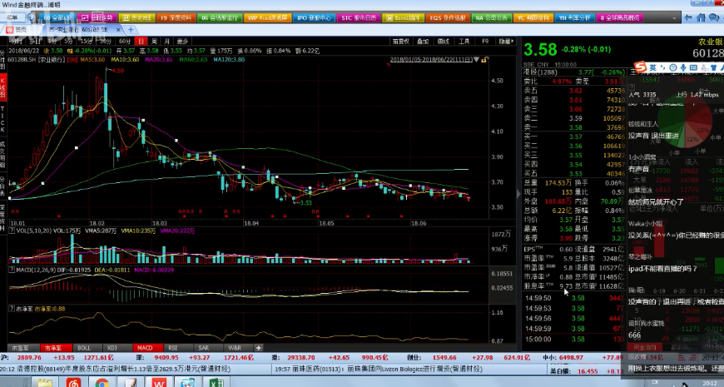

农业银行现在是0.88PB，上一次0.88PB是复权以后1.86，现在是3.58

3.58/1.86 开4年是17.8%的年化，这个数字是非常接近与在过去4年的ROE-14，15，16.17

对银行股，可以用PB来看

首先，找出银行股当前的PB

然后，预测未来的PB

再次，预测未来的ROE

举例1-农业银行

1. 当前PB-0.88
2. 预估的PB，用PB中位值近似代替-用过去五年的 是0.94
3. 预测未来的ROE 14.6%-17，目前利润在慢慢回复的状态，保守起见用15%作为未来ROE

那么潜在PB收益率 2.%+15%,算出N,如果N是你满意的，你就可以买了

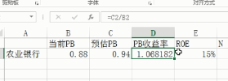

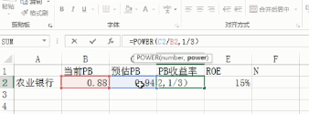

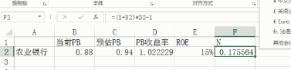

举例2-招商银行

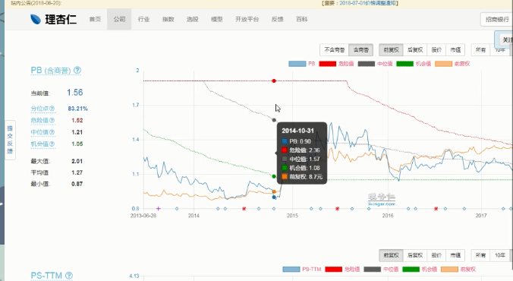

PB含商誉1.56，过去5年中位1.21，ROE是

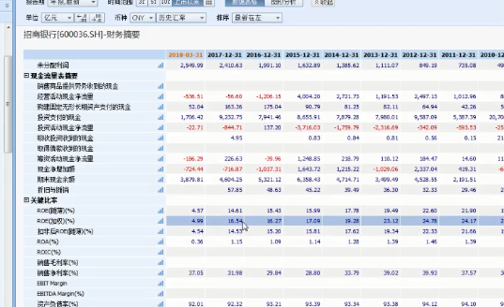

今年可能达到18%-这是师兄估的

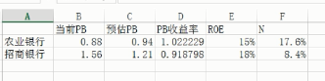



这里就有另外一个点了，我们看的PB是过去的银行的中位值，但是不能代表未来，所以真谛银行进行调整

如果银行的不良率（不良贷款率）在上升，拨备率没有明显上升，那么这个银行-1

如果不良率下降，拨备率明显上升，+1

如果营收利润下降-1

营收利润增速反弹+1

有事没事高增发，就是稀释了原有股东的股份的-1

分红少或者断了或者分红率少于30%，-1

如果最后发现加了2分，就在此基础上*1.2-这就是在未来会越来越好，估值就会比过去五年更高

如果最后发现了减了1分，就在中位线PB上*（1-10%）-未来更糟，PB更低

用这两个点检测招商银行

理性人-财务指标

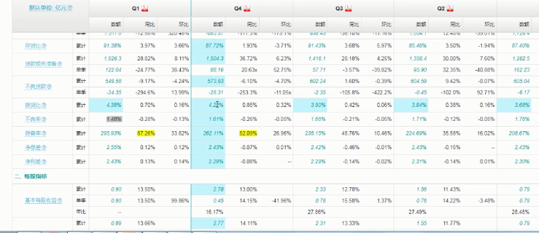

不良率从1.87已经开始下降了

拨备率178%到262%到296% +1

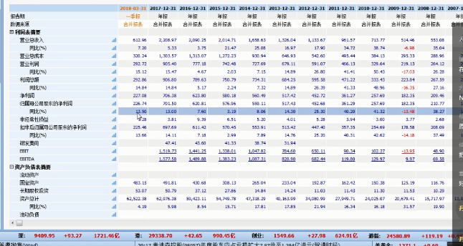

营收利润的增速都在反弹+1

大事记里，有没有增发

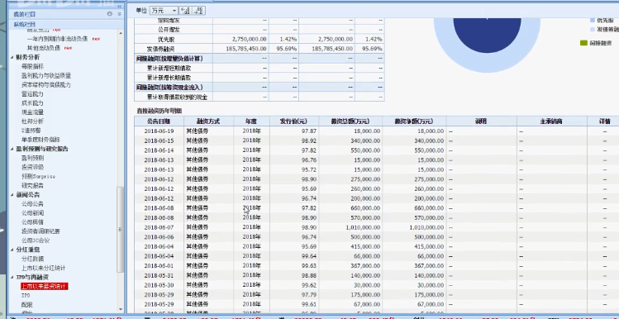

一直以来都只发行债券，没有股票增发

分红

30%

所以一共加了2分，就是中位线PB*1.2，表格变成

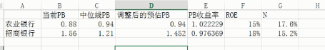

**招商有搞头，有15.2%-自己觉得的啊，不负责的哦**

再看农业银行

不良率从2.多下降到1.68

拨备率从190%到208%到238% 可以加分 +1

营收利润没有有反弹 所以不变

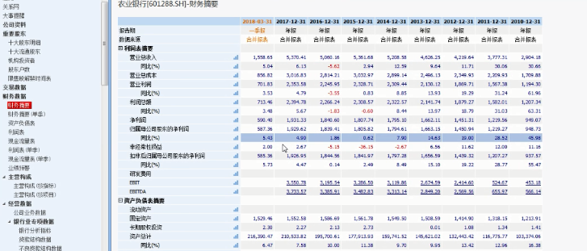

但是有搞过增发

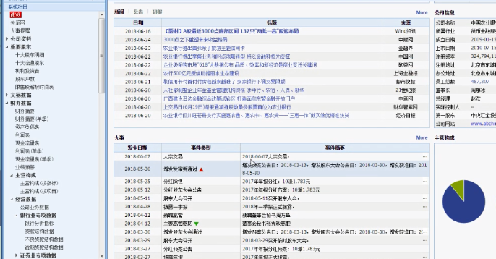

分红

17年10派1.783，每一股派0.1783/每股利润EPS0.58=30.7%可以

总的就是没加没减，或者是加1

现在的银行股PB都在升高啊！

举例3-浦发银行

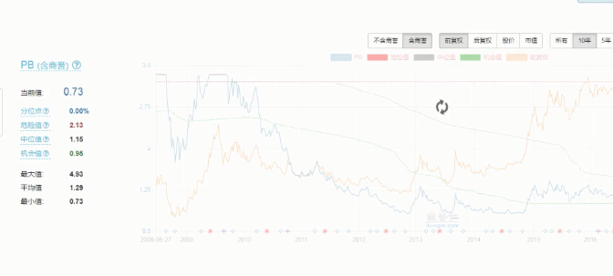

现在PB0.72,中位1.03，然后不良率，营收利润，分红断掉扣掉3分，在这种情况下ROE又很低

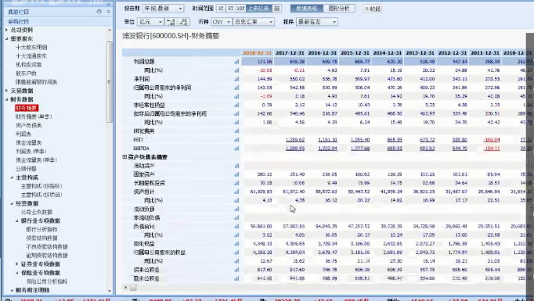

即便乐观也只能给14%ROE，所以只有13%

以下是截屏总表格

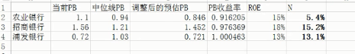

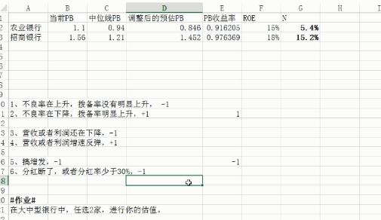

**N只是估值的指导值，当一家银行的N明显比另一家银行大，那么这另外一家明显赢面大，估值是科学和艺术的结合，不是物理题不是数学题，很多时候需要艺术的感觉**

**注意：没有应对所有行业的估值方法，不需要每一家都会才能赚到钱，会其中10家就已经能够赚钱了，重点是说，你要真的会**

作业

请在工商银行，建设银行，交通银行，浦发银行，兴业银行等大中型银行里任选两家进行估值